Programmer Manual

การออกแบบนั้น ได้ทำการแบ่งอุปกรณ์ออกเป็นส่วนต่างๆ เรียกว่า Component โดยในแต่ละ Component จะแยกเก็บในแต่ละไฟล์ ซึ่งโครงสร้างโปรแกรม ประกอบด้วยไฟล์ต่างๆ ดังนี้

- BitStuff_In.vhd
- BitStuff_Out.vhd
- ClockDiv.vhd
- Physical.vhd
- Physical_In.vhd
- Physical_Out.vhd
- Protocol.vhd
- Transceiver_In.vhd
- Transceiver_Out.vhd
- USBCrc.vhd
- USBDriver.vhd
- USBHost.vhd
- USB_HostTB.vhd
USBHost

เก็บไว้ในไฟล์ USBHost.vhd เป็นไฟล์ที่รวมเอา Component ทั้งหมดเข้าไว้ด้วยกัน โดยมี Component ต่างๆ คือ Physical, Protocol, ClockDiv, USBDriver

USBDriver
Clock
dplus

Protocol
ClockDiv
Reset
dminus

Physical

Input
Clock สำหรับกำหนดจังหวะการทำงานของวงจร โดยกำหนดให้ความถี่ Clock เท่ากับ 24 MHz
Reset สำหรับ Reset การทำงานของวงจร โดยมีลักษณะ Active Low
dplus สำหรับสัญญาณ Input D+ ของ USB Bus
dminus สำหรับสัญญาณ Input D- ของ USB Bus

Output
dplus สัญญาณ Output D+ ของ USB Bus
dminus สัญญาณ Output D- ของ USB Bus
ClockDiv

อยู่ในไฟล์ ClockDiv.vhd มีหน้าที่ในการหารความถี่ Clock จาก 24 MHz ให้เหลือ 12MHz และ 1 kHz โดยมีสัญญาณ Reset เพื่อ reset วงจร

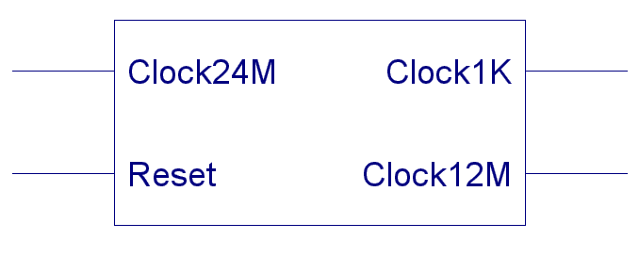

Input
Clock24M Clock ที่มีความถี่ 24 MHz ที่ต้องการหารความถี่
Reset สัญญาณ reset วงจร

Output
Clock1k Clock ที่หารแล้ว โดยมีความถี่ 1 kHz
Clock12M Clock ที่หารแล้ว โดยมีความถี่ 12 MHz

Physical

เก็บอยู่ในไฟล์ Physical.vhd เป็นส่วนที่ประกอบจาก Component Physical_in และ Physical_Out

Clock
Reset
Physical_Out
Physical_In
dminus
dplus

Input
Clock สัญญาณ Clock
Reset สัญญาณ Reset วงจร

Output
dplus สัญญาณ D+
dminus สัญญาณ D-
Physical_In

เก็บไว้ในไฟล์ Physical_In.vhd สำหรับการทำงานในส่วน Physical Input จะประกอบจาก Component BitStuff_In และ Transceiver_In

Clock
Transceiver_In
BitStuff_In
dplus

Reset
dminus
DataR_out
DataR_Wr

Input
Clock สัญญาณ Clock
Reset สัญญาณ Reset วงจร
dplus สัญญาณ D+
dminus สัญญาณ D-

Output
DataR_Out ข้อมูล Input ที่ได้รับ
DataR_Wr สัญญาณเขียนข้อมูลที่ได้รับ

BitStuff_In

เก็บไว้ไฟล์ BitStuff_In.vhd สำหรับการทำถอดบิตที่ถูกแทรกออกมา

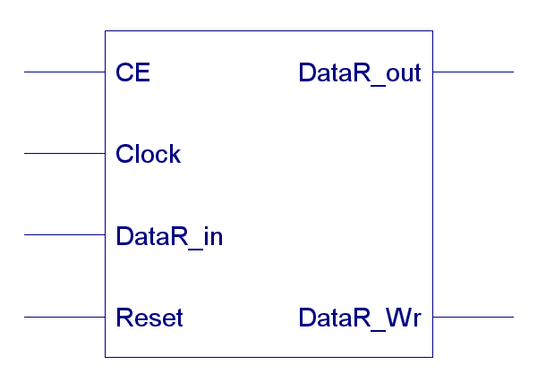

Input
Clock สัญญาณ Clock
Reset สัญญาณ Reset วงจร
DataR_In ข้อมูล Input
CE สัญญาณ Enable วงจร

Output
DataR_Out ข้อมูล Output
DataR_Wr สัญญาณเขียนบิตข้อมูลที่รับเข้ามาทีละบิต
Transceiver_In

เก็บไว้ในไฟล์ Transceiver_In.vhd สำหรับการทำ NRZI Decoding และ Differential Signal

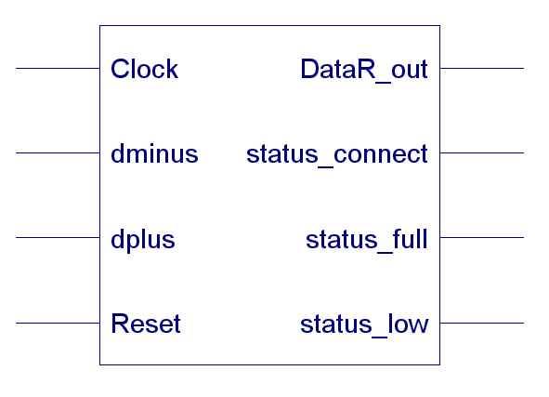

Input
Clock สัญญาณ Clock
Reset สัญญาณ Reset วงจร
dplus สัญญาณ D+
dminus สัญญาณ D-

Output
DataR_Out ข้อมูล Output
Status_full แสดงสถานะว่าเป็นอุปกรณ์ full-speed
Status_low แสดงสถานะว่าเป็นอุปกรณ์ low-speed
Status_connect แสดงสถานะว่าอุปกรณ์มีการเชื่อมต่อหรือไม่
Physical_Out

เก็บไว้ในไฟล์ Physical_Out.vhd สำหรับการทำงานในส่วน Physical Output จะประกอบจาก Component BitStuff_Out และ Transceiver_Out

Clock
Reset
Transceiver_Out
BitStuff_Out
dminus
dplus
DataS_Wr

DataS_In

Input
Clock สัญญาณ Clock
Reset สัญญาณ Reset วงจร
DataS_In ข้อมูลที่ต้องการส่ง
DataS_Wr สัญญาณเขียนข้อมูลที่ต้องการส่ง

Output
dplus สัญญาณ D+
dminus สัญญาณ D-
BitStuff_Out

เก็บไว้ไฟล์ BitStuff_Out.vhd สำหรับการทำถอดบิตที่ถูกแทรกออกมา

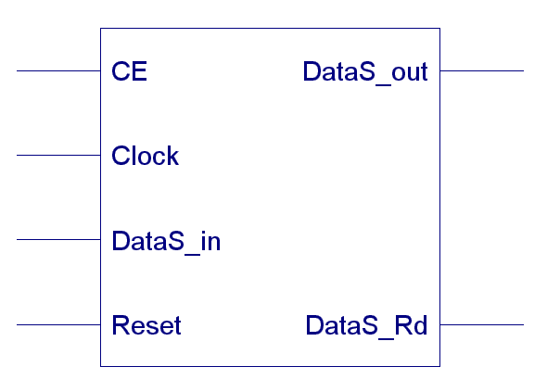

Input
Clock สัญญาณ Clock
Reset สัญญาณ Reset วงจร
DataS_In ข้อมูล Input ที่ต้องการส่ง
CE สัญญาณ Enable วงจร

Output
DataS_Out ข้อมูล Output ที่จะส่ง
DataS_Rd สัญญาณอ่านข้อมูลที่จะส่งทีละบิต
Transceiver_Out

เก็บไว้ในไฟล์ Transceiver_Out.vhd สำหรับการทำ NRZI Encoding และ Differential Signal

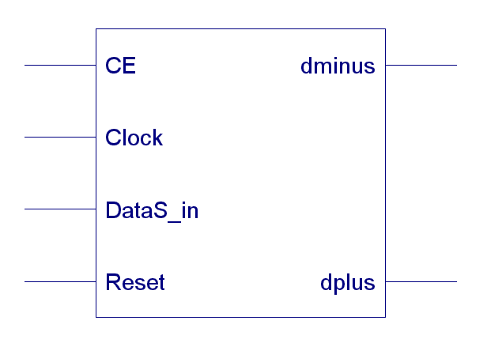

Input
Clock สัญญาณ Clock
Reset สัญญาณ Reset วงจร
CE สัญญาณ Enable วงจร
DataS_in ข้อมูลที่ต้องการส่ง

Output
dplus สัญญาณ D+
dminus สัญญาณ D-

Protocol

เก็บไว้ในไฟล์ Protocol.vhd สำหรับการทำงานในชั้น Protocol

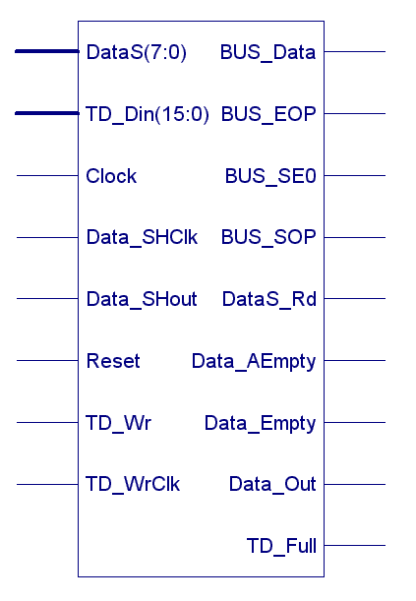

Input
Clock สัญญาณ Clock
Reset สัญญาณ Reset วงจร
TD_WrClk สัญญาณ Clock สำหรับการเขียน Transaction Descriptor
TD_Din ข้อมูล Transaction Descriptor
TD_Wr สัญญาณเขียน Transaction Descriptor
Data_SHClk สัญญาณ Clock สำหรับการ Shift ข้อมูลออก
Data_Shout สัญญาณ Shift ข้อมูลออก
CE สัญญาณ Enable วงจร
DataS ข้อมูลที่ต้องการส่ง
DataS_Rd สัญญาณ Read ข้อมูล

Output
BUS_DATA สัญญาณสถานะ Data
BUS_EOP สัญญาณสถานะ End of Packet
BUS_SE0 สัญญาณสถานะ SE0
BUS_SOP สัญญาณสถานะ Start Of Packet
Data_Out ข้อมูลที่จะส่ง
Data_Empty สัญญาณ Data Memory เต็ม
Data_AEmpty สัญญาณ Data Memory เกือบเต็ม
TD_Full สัญญาณ Transaction Descriptor Memory เต็ม
USBCrc

เก็บไว้ในไฟล์ USBCrc.vhd สำหรับการตรวจสอบและสร้าง CRC5 และ CRC16

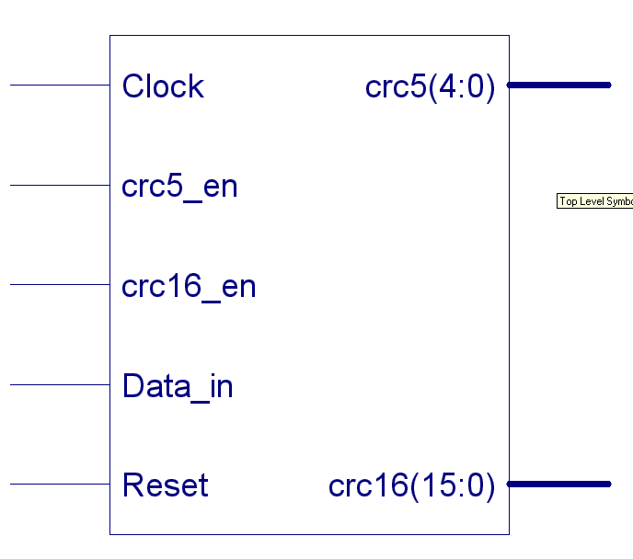

Input
Clock สัญญาณ Clock
Reset สัญญาณ Reset วงจร
Crc5_En สัญญาณ Enable การคำนวณ CRC5
Crc16_En สัญญาณ Enable การคำนวณ CRC16
Data_In ข้อมูลที่ต้องการคิดค่า CRC

Output
Crc5 ข้อมูล CRC5
Crc16 ข้ออมูล CRC16

